ورقة نشاط
تنفيذ النشاط : جماعي
التاريخ : / / 1436 هـ
نوع النشاط: ورقة نشاط
زمن النشاط : 5 دقائق
البحث عن وظيفة
اسم المجموعة /

اقرئي الإعلان ثم أجيبي عن الأسئلة:
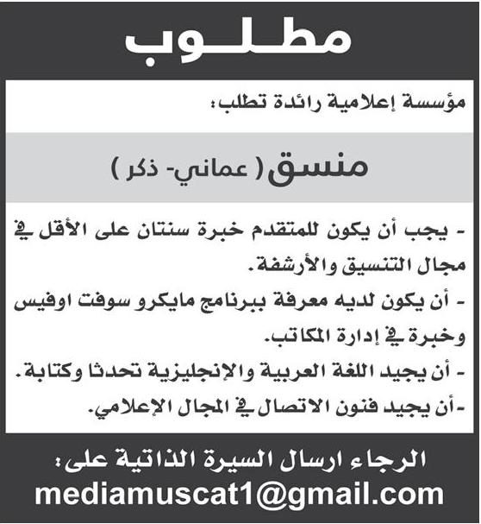

كم عدد الوظائف المعلن عنها في هذا الإعلان؟
هل يتضمن الإعلان شروطاً ينبغي أن تتوافر في المقدم؟
هل ورد الإعلان معلومات عن الراتب؟
ما وسيلة الاتصال بين الراغبين في الوظيفة وجهة العمل؟
معلمة المقرر
- عايدة العتيبي

